MENTAL HEALTH CORNER: MEMBANGUN KESADARAN MASYARAKAT TERHADAP PENTINGNYA KESEJAHTERAAN PSIKOLOGIS BAGI PENYINTAS INTIMATE PARTNER VIOLENCE
DI MASA PANDEMI COVID-19

Pradipta Christy Pratiwi¹, Fatma Kusuma Mahanani², Tri Esti Budiningsih³, Devi Ajeng Efrilianda⁴, Dyah Ayu Rahmawati⁵, Chamila Ahda Soraya Rahma⁶, Ambarita Mumpuni⁷, Erika Noor Dianti⁸, Tiatira Evangelista⁹, Anggita Fathidhia Ivana¹⁰

Universitas Negeri Semarang
pradiptacp@mail.unnes.ac.id

Abstrak

Terjadinya peningkatan kasus kekerasan interpersonal selama masa pandemi covid-19 patut menjadi perhatian masyarakat. Pelaku kekerasan ini biasanya orang terdekat dan menyebabkan berbagai dampak psikologis kepada penyitasnya. Variasi dampak yang dapat dialami penyintas misalnya kecemasan, self-esteem yang rendah, PTSD hingga bunuh diri. Penanganan psikologis selama ini telah dilakukan untuk meringankan dampak dari penyintas, termasuk salah satunya penelitian yang telah terlaksana pada tahun 2020 oleh tim pengabdi. Sebagai kelanjutan dari roadmap penelitian tersebut, tim pengabdi bersinergi dengan Komunitas Batir yang selama ini melakukan penanganan pelecehan seksual di seputar Kota Semarang. Tim pengabdi dan Komunitas Batir berfokus pada tujuan untuk peningkatan kesadaran masyarakat mengenai pentingnya psychological welfare pada penyintas kekerasan interpersonal (IPV). Metode yang digunakan yaitu psikoedukasi dan konseling. Sasaran program ini adalah para anggota Komunitas Batir, para penyintas kekerasan, dan masyarakat umum yang dirangkum dalam rangkaian 7 kegiatan online selama 6 bulan (Bulan Maret-Agustus 2021). Hasilnya, telah terlaksana kegiatan 1 dan 2 berupa pembekalan bagi anggota Batir yang akan memberikan penanganan pada penyintas telah terlaksana berupa pelatihan psychological first-aid (PFA). Kegiatan 3 dan 4 berupa IG live psikoedukasi pada masyarakat bersama BEMKM UNNES dan Komunitas Batir. Kegiatan 5 berupa pembuatan konten-konten psikoedukasi berbasis gambar pada akun IG @yuksehatmental. Kegiatan 6 kontes foto bertema HOPE yang diikuti oleh para penyintas IPV. Kegiatan 7 telah terlaksana webinar mengenai IPV bersama pembicara ahli bidang psikologi klinis dan penanganan kasus-kasus kekerasan interpersonal (IPV).

Kata Kunci: Mental Health Corner, Kesejahteraan Psikologis, Penyintas, Intimate Partner Violence, Pandemi Covid-19

PENDAHULUAN

Setiap individu memiliki kebutuhan untuk menjalin relasi interpersonal. Kebutuhan tersebut selaras dengan tuntutan lingkungan untuk mempunyai relasi yang dijalin secara harmonis. Pada kenyataannya, relasi antar individu tidak selalu menunjukkan tanda yang positif. Relasi interpersonal juga diwarnai dengan pengalaman aversif. Salah satu pengalaman aversif adalah kekerasan domestik atau kekerasan interpersonal dari orang terdekat. Istilah yang digunakan dalam bahasa asing adalah intimate partner violence (IPV). Suatu kekerasan fisik dan psikologis yang terjadi dalam suatu relasi romantik secara berulang merupakan definisi yang disampaikan oleh Bogat, Levendosky, & Garcia (2016). Kekerasan dilakukan oleh pasangan yang memiliki kedekatan emosional dengan penyintas, sehingga pasangan memiliki “kekuasaan” dan “kontrol” terhadap penyintas (Pratiwi, 2017). Joly dan Connoly menyampaikan juga adanya tendensi agresi terhadap pasangan, oleh karena itu penyintas tidak terlepas dari resiko-resiko buruk dari perlakuan yang penuh kontrol dan agresif dari pasangan. Beberapa faktor yang memiliki potensi berpengaruh pada IPV yaitu usia individu, ketidaksetaraan gender, suku, budaya, rasa cemburu, pengaruh pertemanan, pengalaman kekerasan di masa kecil dan toleransi individu terhadap kekerasan (Grace, Pratiwi, & Indrawati, 2018).
Beberapa bentuk kekerasan domestik atau IPV yang telah diidentifikasi mencakup kekerasan fisik, kekerasan atau pelecehan seksual, kekerasan psikologis, kekerasan ekonomi dan pembatasan aktivitas. Kekerasan fisik merupakan suatu perbuatan yang menyebabkan rasa sakit, cacat fisik, luka hingga kematian. Kekerasan psikologis yaitu penyampaian komunikasi verbal maupun non-verbal yang bertujuan membahayakan orang lain baik secara mental maupun emosional. Kekerasan seksual adalah segala bentuk aktivitas seksual yang ditujukan untuk menyerang individu dengan cara memaksa dalam berbagai situasi. Pemanfaatan individu terkait dengan keuntungan secara materi disebut kekerasan ekonomi, sedangkan kontrol berlebihan terhadap kegiatan-kegiatan individu secara personal termasuk dalam pembatasan aktivitas (Poerwandari, 2004; Breiding, Basile, Smith, Black, & Mahendra, 2015).
Data mengenai kekerasan ini pernah diungkapkan oleh Komnas Perempuan yaitu sebanyak 41% berupa kekerasan fisik, 31% kekerasan seksual, 15% kekerasan psikis, dan 13% kekerasan ekonomi dalam ranah personal. Pada laporan tersebut juga disampaikan adanya temuan bahwa kekerasan seksual tertinggi dilakukan dalam fase berpacaran sebanyak 1.528 kasus (Komnas Perempuan, 2018). Penjelasan ini menunjukkan adanya kasus kekerasan yang banyak terjadi di kalangan remaja hingga dewasa muda yang memiliki tugas perkembangan psikososial berupa menjalin relasi dekat dengan lawan jenis. Terkhusus perempuan memang lebih rentan terhadap kekerasan karena lemahnya penegakan hukum keadilan di Indonesia dan adanya ketimpangan relasi gender (Erdianto, 2016).
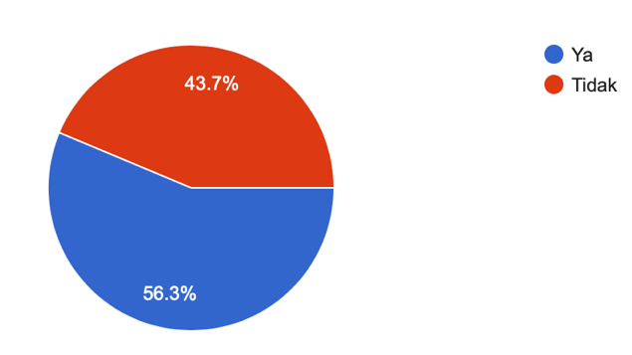
Pengabdi pernah melakukan penelitian yang didanai oleh DIPA Fakultas Ilmu Pendidikan (FIP) UNNES di tahun 2020 terkait kekerasan dalam pacaran, fakta terjadinya kasus ini dapat dilihat pada bagan berikut:

Bagan 1.
Proporsi Pernah Mengalami
Kekerasan dalam Pacaran

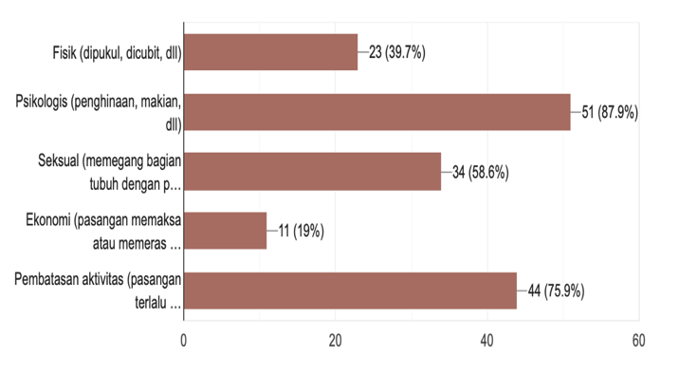
Dari 103 responden dewasa muda yang mengisi survei, sebanyak 56,3% menyampaikan bahwa dirinya pernah mengalami kekerasan. Kekerasan yang dialami dalam konteks berpacaran, baik yang dilakukan oleh pacar maupun mantan pacar. Lebih lanjut lagi, mengenai jenis kekerasan yang dialami menunjukkan hasil
Bagan 2.
Jenis Kekerasan yang Dialami

Dari bagan di atas, tampak adanya variasi jenis kekerasan yang dialami oleh responden. Kekerasan psikologis menduduki peringkat pertama dan disusul dengan pembatasan aktivitas dan kekerasan seksual, sedangkan kekerasan ekonomi menduduki peringkat paling bawah. Yang menarik dari data jenis kekerasan yang terjadi ini yaitu adanya kemungkinan terjadi beberapa jenis dalam satu relasi. Artinya, individu bisa saja mengalami kekerasan fisik, kekerasan seksual dan kekerasan psikis sekaligus. Misalnya, individu yang menerima pukulan dari pasangannya, saat itu juga ia dimaki dan direndahkan. Contoh lainnya, individu yang memiliki pasangan posesif, akan dibatasi ruang geraknya sekaligus dimaki dan dicurigai secara berlebihan. Hal ini menandakan satu jenis kekerasan dapat terjadi berdampingan secara bersamaan. Kasus kekerasan dalam berpacaran yang diteliti oleh pengabdi di tahun 2020 hanyalah salah satu kasus kekerasan yang terungkap secara ilmiah.
Pengalaman aversif kekerasan ini tidak terlepas dari dampak buruk yang mungkin ditimbulkan. Beberapa penelitian mengungkapkan dampak yang merugikan bagi penyintasnya. Pengalaman kekerasan dapat mengganggu proses berpikir, perasaan dan perilaku penyintas. Dalam situasi ini, penyintas dapat mengalami konsep diri yang labil dan harga diri yang rendah (Safitri & Sama’i, 2013; Pratiwi, 2017). Padahal harga diri yang rendah akan menimbulkan masalah baru, penyintas akan sulit untuk keluar dari siklus berkekerasan tersebut. Atau ada peluang untuk mengalami kekerasan yang sama di masa yang akan datang apabila masalah rendahnya harga diri ini tidak ditangani. Dampak buruk lainnya adalah gangguan kecemasan, post-traumatic stress disorder (PTSD), hingga depresi (Lee, Pomeroy, & Bohman, 2007; Kaukinen, Buchanan, & Gover, 2015).
Berbagai penanganan diupayakan untuk menangani masalah kekerasan interpersonal ini. Penelitian-penelitian sebelumnya berlomba-lomba untuk membuktikan teknik yang ditawarkan efektif dalam menangani dampak buruk dari relasi berkekerasan. Johnson menggunakan program berbasis CBT pada sekelompok penyintas kekerasan domestik, program dilakukan selama 12 pertemuan, 60-90 menit dengan pendekatan intervensi individual. Kim dan Kim melakukan penelitian eksperimen dengan kelompok pembanding untuk mengetahui efektivitas intervensi berupa konseling. Penanganan yang pernah dilakukan cukup beragam 92% konseling individual, 4% konseling kelompok, dan 40% mengikuti program baik intervensi konseling individual maupun kelompok (Sullivan & Rivera, 2013). Penelitian yang dilakukan oleh tim pengabdi di tahun 2020 sebagai pengantar dari program pengabdian masyarakat yang dirancang ini, melakukan terapi kelompok untuk menurunkan distres psikologis yang dialami oleh para penyintas relasi berkekerasan. Hasilnya menunjukkan adanya penurunan distres psikologis pada sejumlah 6 subjek penelitian (Pratiwi, 2017). Distres psikologis yang dimaksudkan meliputi stres, kecemasan dan depresi. Dengan demikian, tim pengabdi ingin meneruskan efektivitas yang sudah dibuktikan di skema penelitian tahun lalu untuk diaplikasikan pada pengabdian kali ini dalam bentuk program peningkatan kesejahteraan psikologis. Berbekal dari studi literatur semenjak tahun 2016 hingga penelitian tahun 2020, tim pengabdi berencana untuk melakukan “mental health corner”. Program ini bermaksud untuk meningkatkan kesejahteraan psikologis para penyintas relasi berkekerasan melalui 3 jalur, yaitu penyintas sendiri, sukarelawan dalam komunitas dan masyarakat.
Ketertarikan pengabdi untuk berpartisipasi dalam memahami, menangani dan meningkatkan kesadaran masyarakat atas terjadinya kasus ini sejalan dengan visi, misi, dan kegiatan yang selama ini dilakukan oleh salah satu komunitas yang peduli dengan kekerasan yaitu Komunitas Batir. Komunitas ini merupakan para pemuda yang tergerak untuk peduli terhadap lingkungan sosial mereka, khususnya terkait dengan isu-isu pelecehan seksual. Dengan adanya komunitas ini, ‘Batir’, yang artinya sebuah ikatan yang bisa mengeratkan, menjadi ruang berbagi dan berkeluh kesah tanpa ada penilaian stigma yang seringkali diterima oleh penyintas kekerasan. Dengan kata lain, Komunitas Batir menyediakan suatu wadah bagi para penyitas agar ‘tidak merasa sendiri’ dalam menghadapi permasalahannya. Sama halnya yang dilakukan oleh pengabdi pada penelitian 2020, tim peneliti melakukan terapi kelompok bagi 7 orang penyintas kekerasan dalam pacaran untuk mengurangi distres psikologis. Terapi kelompok ini memunculkan insight bahwa mereka ‘tidak sendiri’ dalam menghadapi permasalahan kekerasan. Ada orang lain juga yang merasakan hal yang sama, berbagi pengalaman, menyampaikan keluhan tanpa takut stigma, dan dapat saling berbagi solusi mengatasi dampak kekerasan yang pernah dialami.
Pada tahun 2020, Komunitas Batir dan Pemerintah Kota Semarang sebenarnya merancang suatu acara bertajuk Aksa Lengkara 2020. Melalui acara ini, Komunitas Batir ingin mengadakan serangkaian acara terkait topik pelecehan seksual yaitu dalam bentuk pameran, pertunjukkan akustik, teater, musikalisasi puisi, seminar diskusi, talkshow, dan counseling corner. Acara ini bertujuan mensosialisasikan bahwa pelecehan seksual tidak memandang pakaian dan tempat, mengedukasi masyarakat untuk berhati-hati terhadap tindak pelecehan seksual, mengedukasi masyarakat untuk mengatasi pelecehan seksual, mengedukasi cara self-healing, dan menghilangkan stigma victim blaming terhadap penyintas pelecehan seksual. Dengan tujuan tersebut, banyak manfaat yang diperoleh bagi masyarakat baik masyarakat umum maupun kalangan penyintas kekerasan, khususnya pelecehan seksual. Namun demikian, acara ini tidak dapat berlangsung karena situasi pandemi covid-19. Tim pengabdi ingin mengimplementasikan hasil penelitian pada kegiatan pengabdian pada masyarakat agar secara aplikatif dapat menjangkau kebutuhan masyarakat yang lebih luas. Pemenuhan kebutuhan informasi mengenai konteks kekerasan interpersonal, tidak hanya secara khusus dalam pengertian kekerasan dalam pacaran atau pelecehan seksual saja. Kegiatan berupa penyampaian informasi yang bersifat preventif, psikoedukasi maupun penanganan pada masyarakat penyintas kekerasan dan juga psikoedukasi atau peningkatan keterampilan bagi para pendamping penyintas kekerasan seperti para pemuda dalam Komunitas Batir.
Kedua, tim pengabdi ingin mengajukan suatu kegiatan mental health corner, bersinergi dengan Komunitas Batir, untuk meningkatkan kesadaran masyarakat untuk turut serta berpartisipasi dalam terwujudnya kesejahteraan psikologis para penyintas kekerasan melalui beberapa kegiatan yang realistis untuk dilakukan dalam jangka waktu 8 bulan dan masih dalam kondisi pandemi covid-19. Sasaran dari kegiatan ini adalah kesiapan psikologis bagi para volunteer (sukarelawan pendamping) para penyintas kekerasan, psikoedukasi/ konseling bagi penyintas kekerasan, dan psikoedukasi bagi masyarakat pada umumnya.

METODE
Metode pelaksanaan kegiatan pengabdian masyarakat ini menggunakan 3 pendekatan utama, yaitu psikoedukasi non pelatihan, psikoedukasi pelatihan dan konseling/psikoterapi (jika diperlukan). Menurut Himpunan Psikologi Indonesia, psikoedukasi merupakan kegiatan yang dirancang untuk meningkatkan pemahaman dan keterampilan sebagai upaya preventif terhadap gangguan psikologis pada suatu kelompok, komunitas atau masyarakat, selain itu juga meningkatkan pemahaman bagi lingkungan (khususnya keluarga) tentang simtom gangguan psikologis yang dialami individu setelah menjalani konseling/psikoterapi (Mahanani, 2019). Psikoedukasi ini terdapat dua bentuk utama yaitu pelatihan dan non pelatihan. Perbedaan antara keduanya adalah jika psikoedukasi non pelatihan hanya bertujuan untuk meningkatkan pengetahuan sedangkan psikoedukasi berbentuk pelatihan akan meningkatkan pengetahuan dan keterampilan dari para pesertanya. Psikoedukasi non pelatihan biasanya diberikan melalui ceramah/penjelasan secara verbal, bisa juga dalam bentuk tidak langsung melalui poster atau iklan layanan masyarakat.
Psikoedukasi sebagai gerakan pemberian layanan kepada masyarakat di bidang psikologi tidaklah bermakna tunggal. Terdapat enam pengertian tentang psikoedukasi, meliputi melatih orang mempelajari berbagai keterampilan hidup, pendekatan akademik-eksperiensial dalam mengajarkan psikologi, pendidikan humanistik, melatih tenaga para profesional di bidang keterampilan konseling, rangkaian kegiatan pelayanan kepada masyarakat dan memberikan informasi tentang psikologi kepada public (Supratiknya, 2011). Berikut bagan penggunaan metode yang telah dijelaskan terhadap penyelesaian masalah:
Tabel 1. Metode Pelaksanaan Kegiatan
Kegiatan ke- | Tujuan | Pelaksana
1 dan 2 (psikoedukasi pelatihan) | Peningkatan kesiapan psikologis bagi para volunteer pendamping penyintas kekerasan | Tim pengabdi, Komunitas Batir
3, 4, dan 5  (psikoedukasi non pelatihan) | Peningkatan kesadaran masyarakat terhadap berbagai kasus kekerasan | Tim pengabdi, Komunitas Batir, BEMKM UNNES, Komunitas Yuk Sehat Mental
6 dan 7  (psikoedukasi non pelatihan, konseling) | Perlunya layanan psikoedukasi atau konseling bagi penyintas kekerasan dan masyarakat | Tim pengabdi, Komunitas Batir, Komunitas Yuk Sehat Mental, Psikolog Klinis

HASIL DAN PEMBAHASAN
Pada Program Mental Health Corner, telah terlaksana tujuh rangkaian kegiatan yang semuanya saling terkait dan diupayakan mencapai tujuan utama program. Berikut penjelasannya satu per satu:

- Pelatihan Psychological First-aid bagi volunteer Komunitas Batir
Kegiatan ini telah terlaksana pada 7 Maret 2021. Sebanyak 21 peserta mengikuti kegiatan ini yaitu anggota Komunitas Batir. Lama keikutsertaan mereka dalam komunitas sangat beragam, dari yang masih dalam hitungan hari sampai sekitar 1 tahun. Pemateri menyampaikan mengenai materi psychological first-aid (PFA). Alasan peserta mengikuti pelatihan PFA ini antara lain ingin mendapatkan pengetahuan dan pengalaman dalam mendampingi penyintas yang mengalami krisis psikologis, ingin lebih memahami dampak kekerasan seksual dari perspektif psikologis, ingin memperoleh keterampilan-keterampilan dalam menolong orang lain khususnya bagi penanganan kekerasan seksual. Sphere (dalam Margaretha & Sari, 2020) menyebutkan psychological First-aid (PFA) atau pertolongan psikologis pertama merupakan sebuah respons yang bersifat manusiawi dan suportif kepada sesama manusia yang sedang menderita dan memerlukan dukungan.
Para peserta juga mengerjakan pre-test sebelum materi diberikan. Respon dari peserta cukup baik, mereka berasal dari berbagai latar belakang, usia, dan pendidikan. Tidak semua peserta berasal dari jurusan/prodi psikologi. Bahkan masih ada juga volunteer yang menempuh pendidikan menengah atas, lainnya adalah guru, konselor, mahasiswa, pegawai swasta, dan wirausaha. Mereka berusia antara 18 hingga 25 tahun. Dari 21 peserta, 76,2% laki-laki dan 23,8% perempuan. Para peserta pelatihan ini, anggota Komunitas Batir akan bertugas menyediakan pertolongan psikologis pertama bagi para penyintas kekerasan interpersonal. Mereka akan bercakap secara privat, bersifat sesegera mungkin setelah peristiwa terjadi dengan tetap memprioritaskan keselamatan para penyintas kekerasan interpersonal, hal ini mengacu pada panduan pertolongan psikologis pertama pada kejadian-kejadian krisis (Margaretha & Sari, 2020). Standard Operational Procedure (SOP) dari PFA sendiri memuat tiga hal penting yaitu memahami kondisi krisis, memahami para penyintas, dan menghubungkan mereka dengan bantuan dan informasi yang dibutuhkan segera. Penatalaksanaan tersebut dilakukan tetap memberikan ruang peduli pada diri sendiri dan rekan sekerja.

- Follow-up Keterampilan Psychological First-aid bagi Volunteer Komunitas Batir
Pada kesempatan pertemuan ke-2, pemateri menyampaikan materi review pertemuan ke-1, keterampilan-keterampilan yang dibutuhkan selama PFA, dan beberapa contoh kasus yang dapat didiskusikan oleh peserta. Pemateri juga memberikan skenario kasus yang mungkin akan dihadapi oleh para volunteer di kemudian hari, baik secara tatap muka maupun online. Pemateri juga melatih teknik menenangkan/relaksasi pernafasan, hal ini dilakukan melihat kondisi para penyintas kekerasan atau orang-orang dalam kondisi krisis biasanya mengalami ketegangan atau stress sehingga mengalami ketidaknyamanan psikologis (Adni, Asrori, & Pratiwi, 2020).
Jumlah peserta yang mengikuti kegiatan ini hanya 12 orang, terdiri dari 75% perempuan dan 25% laki-laki. Dari 12 orang, terdapat 4 orang yang baru bergabung untuk pertama kali dan tidak mengikuti pertemuan PFA sebelumnya. Oleh karena itu, olah data pre-test dan post-test hanya bisa dilakukan pada 8 orang yang lengkap mengikuti pertemuan 1 dan 2 antara pemateri dan Komunitas Batir.
Tim pengabdi mengolah data pre-test dan post-test dari 8 peserta anggota Komunitas Batir yang telah mengikuti kegiatan 1 dan kegiatan 2. Pengabdi melakukan uji beda pada sampel kecil dengan menggunakan Uji Paired-Sample T-Test. Pada hasil uji normalitas, terdapat hasil p> 0,05, yang dapat diartikan bahwa data terdistribusi normal (p = 0,659 untuk pre-test dan p = 0,933 untuk post-test). Kemudian dilanjutkan dengan uji Paired Sample T-Test yang menunjukkan hasil signifikan (p = 0,001; p<0,05), pada skor mean juga menunjukkan peningkatan/perbedaan yaitu 21,13 (pre-test) dan 25,75 (post-test). Hal ini dapat diartikan bahwa ada perbedaan antara pre-test dan post-test. Dengan kata lain, Pelatihan Psychological First-aid (PFA) efektif memberikan pengetahuan dan keterampilan bagi anggota Komunitas Batir.

- IG Live Bertema “Youngster Againts Interpersonal Violence 1.0”
Pada kegiatan 3, tim pengabdi berkolaborasi dengan salah satu pengurus BEMKM UNNES, berkedudukan sebagai Menteri Pemberdayaan Perempuan dan Anti Kekerasan Seksual. Beberapa hal yang dibicarakan dalam pertemuan live selama 1 jam ini meliputi tugas dan tanggung jawab dalam kepengurusan yang fokus pada penanganan kekerasan seksual. Peran para pemuda dalam menyikapi masalah kekerasan interpersonal dan membantu para penyintas kekerasan. Peran dari para pemuda ini menjadi penting mengingat adanya penjelasan dari Inter-Agency Standing Committee (2006) bahwa kekerasan seksual sangat jarang dilaporkan bahkan di negara-negara maju, dan akan sulit bahkan tidak mungkin untuk memperoleh ukuran yang akurat seberapa besar jumlah kasus yang terjadi. Masalah kekerasan seksual merupakan masalah yang serius dan mengancam keselamatan jiwa, terlepas dari ada atau tidaknya bukti yang lengkap dan terpercaya.
Narasumber merupakan seorang yang masih berusia muda namun telah banyak berkontribusi atau terlibat dalam layanan-layanan pengaduan kekerasan interpersonal. Narasumber juga berbagi mengenai pengalaman-pengalaman dalam penanganan kasus. Narasumber juga bekerjasama dengan para pemuda lainnya juga berbagai organisasi, seperti Seruni, yang menerima penanganan kasus jika sudah memerlukan pihak profesional (psikolog) atau terkait bidang hukum.

- IG Live Bertema “Youngster Againts Interpersonal Violence 2.0”
Pada kegiatan 4, berkonsep sama dengan kegiatan 3, tim pengabdi berkolaborasi dengan pemuda yang memberikan pelayanan atau menjadi pemerhati masalah kekerasan interpersonal. Kegiatan 4 ini tim pengabdi mengundang salah seorang pengurus Komunitas Batir.
Diskusi dimulai dengan perkenalan Komunitas Batir bagi khalayak. Sampai saat ini, Komunitas Batir membuka kesempatan bagi siapapun yang memiliki minat melayani para penyintas kekerasan, tanpa memandang latar belakang pendidikan, pekerjaan, ataupun agama. Narasumber juga menyampaikan kasus-kasus yang pernah ditangani, program kerja Komunitas Batir, dan termasuk juga alur pengaduan yang selama ini dilakukan (refer klien apabila membutuhkan penanganan oleh profesional atau kasus yang diteruskan ke ranah hukum). Narasumber juga menyampaikan dampak-dampak yang biasanya dialami oleh para penyintas yang ditemuinya di komunitas. Terakhir ditutup dengan ajakan bagi para pemuda untuk bergabung menjadi pemerhati masalah kekerasan interpersonal atau dengan berbagai pilihan lainnya, yang terpenting adalah berkontribusi untuk menjadi solusi bagi masalah di sekitarnya.
Dalam hal ini, Komunitas Batir merupakan ujung tombak tindakan utama dalam setiap kondisi darurat yang dialami oleh para penyintas. Komunitas Batir yang berkoordinasi untuk kemudian dapat mengestafetkan pada pihak terkait apabila intervensi tertentu di luar kapasitas komunitas diperlukan oleh penyintas, sesuai dengan panduan dari Inter-Agency Standing Committee (2006).

- Psikoedukasi Masyarakat melalui Instagram @yuksehatmental
Pada kegiatan 5, tim pengabdi melakukan psikoedukasi mengenai kekerasan interpersonal melalui fitur Instagram (media sosial). Instagram dipilih karena merupakan salah satu media sosial yang populer saat ini dan menyediakan fitur untuk unggah foto. Tim pengabdi bekerjasama dengan beberapa ahli desain konten IG untuk menyajikan konten-konten yang sesuai dengan tema kekerasan interpersonal.
Tim pengabdi menyusun timeline untuk mengunggah beberapa konten yang telah dipersiapkan oleh para desainer konten. Tim pengabdi mengunggah secara berkala dan mengamati respon dari followers atau masyarakat umum (akun IG terbuka untuk umum atau pada mode public). Tim pengabdi juga merancang caption yang menyertai gambar unggahan. Beberapa referensi digunakan agar psikoedukasi yang diberikan berbasis ilmu pengetahuan. Beberapa konten yang telah diunggah adalah kekerasan fisik, kekerasan psikis, kekerasan seksual, kekerasan ekonomi, pembatasan aktivitas, dan info hotline yang bisa dihubungi ketika seseorang mengalami kekerasan interpersonal. Dari setiap jenis kekerasan yang dibahas meliputi definisi, contoh perbuatan, faktor yang melatarbelakangi, dan dampak dari kekerasan tersebut. Akun IG ini juga sekaligus sebagai media penyedia informasi mengenai kegiatan-kegiatan program Mental Health Corner lainnya. Berdasarkan makna dan cakupan yang disampaikan oleh Supratiknya (2011) psikoedukasi juga termasuk pada pemberian layanan informasi kepada masyarakat luas tentang berbagai pengetahuan psikologis yang berguna untuk menghadapi problema tertentu dalam kehidupan sehari-hari. Hal ini dapat dilakukan melalui berbagai jenis media masa atau media sosial yang dapat dijangkau masyarakat.
Pada program ini juga disertai dengan penyediaan konseling gratis bagi penyintas kekerasan interpersonal yang mengikuti akun @yuksehatmental. Terpilih 3 orang klien konseling, yaitu 2 laki-laki dan 1 perempuan. Konseling ini terkait dengan ragam kompetensi tim pengabdi sebagai psikolog yaitu intervensi. Jenis intervensi yang diberikan adalah konseling individual dengan tujuan menolong klien mengatasi problem kehidupan yang berpotensi menurunkan kesejahteraan psikologisnya (Supratiknya, 2011).
Ringkasan gambaran permasalahan dan insight yang diperoleh dari 3 kasus adalah sebagai berikut. Klien 1 mengalami permasalahan sebagai saksi adanya kekerasan fisik dan kekerasan psikologis dari ayah kepada ibunya. Kekerasan terjadi sudah cukup lama yaitu 12 tahun. Pada konseling ini membantu Klien 1 untuk menyadari bahwa perlunya self-care, komunikasi asertif (i-message), dan mengenali hal-hal yang dapat dikendalikan dan tidak. Klien 2 bergumul mengenai kekerasan psikologis saat menyelesaikan skripsi. Hal ini berdampak pada keluhan fisik yaitu pada lambung dan konsep diri yang negatif. Melalui konseling ini, klien 2 menyadari bahwa ia perlu memperbaiki cara pandang terhadap diri sendiri dan berpikir realistis. Klien 3 memiliki permasalahan kekerasan psikologis yang berdampak pada merasa rendah diri, tidak mampu memandang kelebihan pada dirinya, dan merasa kekurangan afeksi dari orang lain padahal punya orang-orang terdekat. Melalui konseling ini, Klien 3 berlatih untuk menemukan kelebihan pada dirinya, memperbaiki cara pandang terhadap diri sendiri dan mengasihi diri sendiri.

- “HOPE” Photo Contest
Kegiatan 6 ini merupakan suatu kegiatan yang berlangsung selama 1 bulan, mulai dari desain rancangan kegiatan hingga pemilihan pemenang. Photo contest HOPE adalah kegiatan berupa undangan bagi masyarakat umum atau penyintas kekerasan interpersonal untuk membagikan pengalamannya melalui foto yang bertemakan harapan. Persyaratan utama dari kontes ini yaitu originalitas foto dan temanya. Tim pengabdi memberikan reward pada 3 pemenang utama yang berhasil terpilih dalam kontes ini. Tujuan dari kegiatan ini sebenarnya ada kaitannya dengan upaya memunculkan harapan dan menjadi salah satu sarana ventilasi emosi bagi penyintas kekerasan interpersonal. Seperti yang disampaikan oleh Lumban Gaol (2016) bahwa peristiwa-peristiwa kehidupan baik yang bersifat perubahan drastic secara singkat maupun ketegangan kronis (kesulitan konsisten yang berulang terjadi dalam kehidupan sehari-hari) dapat memicu penurunan kesehatan fisik maupun psikologis.
Pemenang pertama adalah seorang penyintas kekerasan seksual yang telah berhasil melewati masa-masa sulitnya tersebut. Ia menyebutkan telah menjadi versinya yang baru, menyiapkan diri untuk membuka pada kesempatan-kesempatan baru. Ia juga menyampaikan pesan pada para penyintas kekerasan seksual bahwa perasaan mereka dan luka yang dialami adalah valid, serta memberikan semangat untuk dapat pulih dari relasi berkekerasan. Pemenang kedua adalah seorang siswa yang pernah mengalami kekerasan psikis. Pelakunya adalah teman-temannya sendiri. Dampak yang ia alami adalah tidak percaya diri, terintimidasi, terkucilkan di antara teman-teman lainnya. Sampai pada waktu kemudian ia bangkit dari keterpurukan tanpa harus menunggu uluran tangan dari orang lain, meskipun luka dampak kekerasan masih terasa. Saat ini, ia lebih bisa menghargai diri sendiri. Pemenang ketiga adalah seorang yang mengalami kekerasan psikologis dari orang-orang sekitar, ia dikucilkan dan dijauhi. Dampak dari kekerasan psikologis yang dialami adalah emosi yang tidak stabil dan dominan emosi-emosi negatif terjadi padanya. Salah satu sumber kekuatan yang kemudian dapat memulihkannya adalah keluarga.

- Webinar “Intimate Partner Violence During the Pandemic”
Kegiatan 7 dilaksanakan dalam bentuk webinar. Acara ini bebas biaya dan boleh diikuti oleh masyarakat umum. Tim pengabdi menyebarkan informasi melalui sosial media. Antusiasme masyarakat cukup baik, hal ini ditandai dengan keikutsertaan sebanyak 147 peserta. Pembicara pada kegiatan ini adalah Cantyo Atindriyo Dannisworo, M.Psi., Psikolog. Beliau berprofesi sebagai dosen Fakultas Psikologi Universitas Indonesia dan psikolog klinis. Beliau juga aktif penelitian dan pengabdian terkait tema kekerasan interpersonal.
Alokasi waktu pelaksanaan adalah 1,5 jam dengan pembagian 1 jam pemaparan materi dan 30 menit untuk sesi tanya jawab. Materi yang disampaikan seputar data kekerasan interpersonal terbaru, bentuk kekerasan, dampak kekerasan, tanda-tanda relasi yang berkekerasan dan kriteria relasi yang sehat. Beberapa alasan yang selalu muncul terkait terjadinya kekerasan interpersonal adalah masalah kelola rasa marah, ketidakmampuan kelola konflik, dominasi gender tertentu terhadap gender lainnya (misalnya, patriarkhi), dan kendala psikologis baik pada pelaku maupun penyintasnya (Hart & Klein, 2013). Pada sesi tanya jawab, muncul pertanyaan beragam mengenai kekerasan dalam keluarga (relasi ayah dan anak perempuan), ketimpangan peran perempuan pada latar belakang budaya patriarkhi, kekerasan terkait nilai agama yang tidak memperbolehkan terjadinya perceraian, strategi persiapan para dewasa muda yang akan memasuki jenjang pernikahan, dan bantuan yang dapat diberikan bagi penyintas kekerasan.

KESIMPULAN
Mental Health Corner telah terlaksana dengan tujuh rangkaian program yang ditujukan pada volunteer penanganan kekerasan interpersonal (Komunitas Batir), penyintas kekerasan interpersonal, dan masyarakat umum. Implikasi dari program pengabdian masyarakat ini adalah kesiapan para volunteer Komunitas Batir untuk melakukan pertolongan pertama psikologis pada para penyintas kekerasan interpersonal. Implikasi berikutnya, pada perubahan cara berpikir, perasaan, dan perilaku klien (penyintas kekerasan interpersonal yang memperoleh kesempatan untuk konseling melalui program ini. Pada masyarakat umum, implikasinya adalah memperoleh pengetahuan mengenai kekerasan interpersonal melalui media Instagram yang secara berkala menyediakan informasi dan melalui materi webinar.

UCAPAN TERIMA KASIH
Ucapan terimakasih disampaikan kepada LPPM Universitas Negeri Semarang yang telah menyediakan hibah sehingga rangkaian program pengabdian masyarakat ini dapat terlaksana. Terima kasih juga kepada Komunitas Batir, Komunitas YukSehatMental dan BEMKM Universitas Negeri Semarang yang membantu pelaksanaan dan pelayanan terhadap masyarakat, terutama para penyintas kekerasan interpersonal.

REFERENSI
Adni, A., Asrori, A., & Pratiwi, G. T. (2020). Dukungan psikologis awal (psychological first aid-PFA) jarak jauh selama pandemi covid-19. Retrieved from Psychosocial Centre: International Federation of Red Cross and Red Crescent Societies website: https://ipkindonesia.or.id/media/2020/04/Remote-PFA-IFRC-Bahasa-Indonesia.pdf
Bogat, G. A., Levendosky, A. A., & Garcia, A. M. (2016). Intimate Partner Violence. Psychodynamic Psychiatry, 41(2), 189–218.
Breiding, M. J., Basile, K. C., Smith, S. G., Black, M. C., & Mahendra, R. (2015). Intimate violence surveillance uniform definitions and recommended data elements. Retrieved from National Center for Injury Prevention and Control website: Intimate violence surveillance uniform definitions and recommended data elements
Erdianto, K. (2016, March 8). Angka Kekerasan dalam Pacaran Tinggi, tetapi UU Belum Melindungi. Kompas.Com. Retrieved from https://nasional.kompas.com/read/2016/03/08/07513391/Angka.Kekerasan. dalam.Pacaran.Tinggi.tetapi.UU.Belum.Melindungi
Grace, S., Pratiwi, P. C., & Indrawati, G. (2018). Hubungan Antara Rasa Percaya Dalam Hubungan Romantis Dan Kekerasan Dalam Pacaran Pada Perempuan Dewasa Muda Di Jakarta. Jurnal Psikologi Ulayat, 5(2), 169–186.
Hart, B. J., & Klein, A. R. (2013). Practical Implications of Current Intimate Partner Violence Research for Victim Advocates and Service Providers. Retrieved from Departement of Justice or Health and Human Services website: https://www.ojp.gov/pdffiles1/nij/grants/244348.pdf
Inter-Agency Standing Committee. (2006). Panduan pencegahan kekerasan berbasis gender masa keadaan kedaruratan kemanusiaan: Berfokus pada pencegahan dan penanganan kekerasan seksual. Retrieved from Geneva: Inter-Agency Standing Committee website: https://www.refworld.org/cgi-bin/texis/vtx/rwmain/opendocpdf.pdf?reldoc=y&docid=478f7ccb2
Kaukinen, C., Buchanan, L., & Gover, A. R. (2015). Child Abuse and the Experience of Violence in College Dating Relationships: Examining the Moderating Effect of Gender and Race. Journal of Family Violence, 30(8), 1079–1092. https://doi.org/10.1007/s10896-015-9731-9
Komnas Perempuan. (2018). Lembar Fakta dan Poin Kunci Catatan Tahunan (CATAHU) Komnas Perempuan Tahun 2018. Retrieved from https://komnasperempuan.go.id/catatan-tahunan-detail/lembar-fakta-dan-poin-kunci-catatan-tahunan-catahu-komnas-perempuan-tahun-2018
Lee, J., Pomeroy, E. C., & Bohman, T. M. (2007). Intimate partner violence and psychological health in a sample of Asian and Caucasian women: The roles of social support and coping. Journal of Family Violence, 22(8), 709–720. https://doi.org/10.1007/s10896-007-9119-6
Lumban Gaol, N. T. (2016). Teori Stres: Stimulus, Respons, dan Transaksional. Buletin Psikologi, 24(1), 1. https://doi.org/10.22146/bpsi.11224
Mahanani, F. K. (2019). Intervensi psikologi: Psikoedukasi untuk intervensi kelompok. Semarang: Tiga Media.
Margaretha, & Sari, D. K. (2020). Pertolongan psikologis pertama: Panduan bagi relawan bencana. Fakultas Psikologi Universitas Airlangga: Pusat Penerbitan dan Percetakan Universitas Airlangga.
Poerwandari, K. (2004). Mengungkap selubung kekerasan: Telaah filsafat manusia. Bandung: Kepustakaan Eja Insani.
Pratiwi, P. C. (2017). Upaya Peningkatan Self-Esteem Pada Dewasa Muda Penyitas Kekerasan Dalam Pacaran Dengan Cognitive Behavior Therapy. Jurnal Psikologi Ulayat, 4(2), 141–159.
Safitri, W. A., & Sama’i. (2013). Dampak Kekerasan dalam Berpacaran. Jurnal Ilmu Kesejahteraan Sosial, 1(1), 1–6.
Sullivan, C. M., & Rivera, E. A. (2013). Counseling Services for Domestic Violence Survivors A Review of the Empirical Evidence. Retrieved from https://www.dvevidenceproject.org/wpcontent/uploads/CounselingResearchSummary.pdf
Supratiknya, A. (2011). Merancang program dan modul psikoedukasi (Revisi). Yogyakarta: Universitas Sanata Dharma.

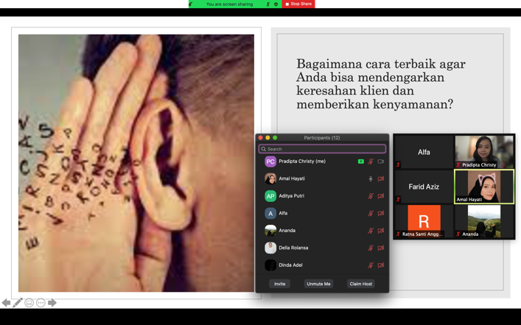
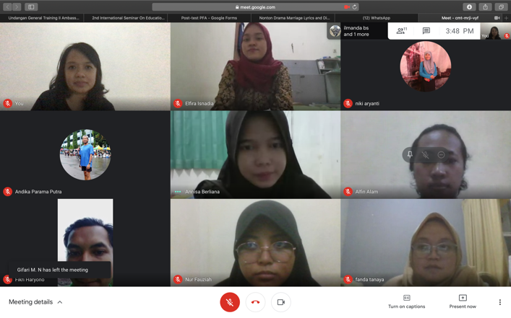
Lampiran Kegiatan
Gambar 1. Sesi PFA dengan Komunitas Batir
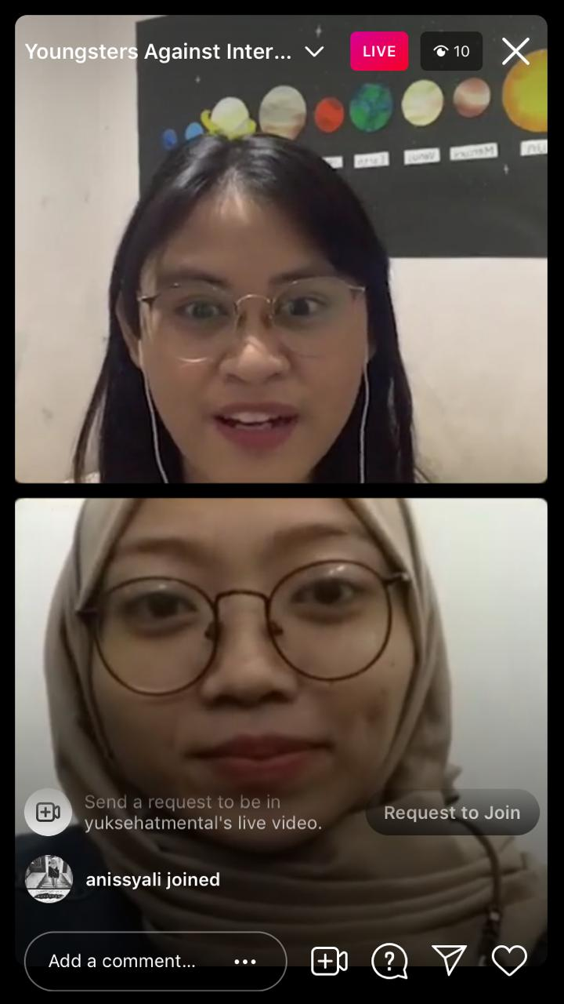
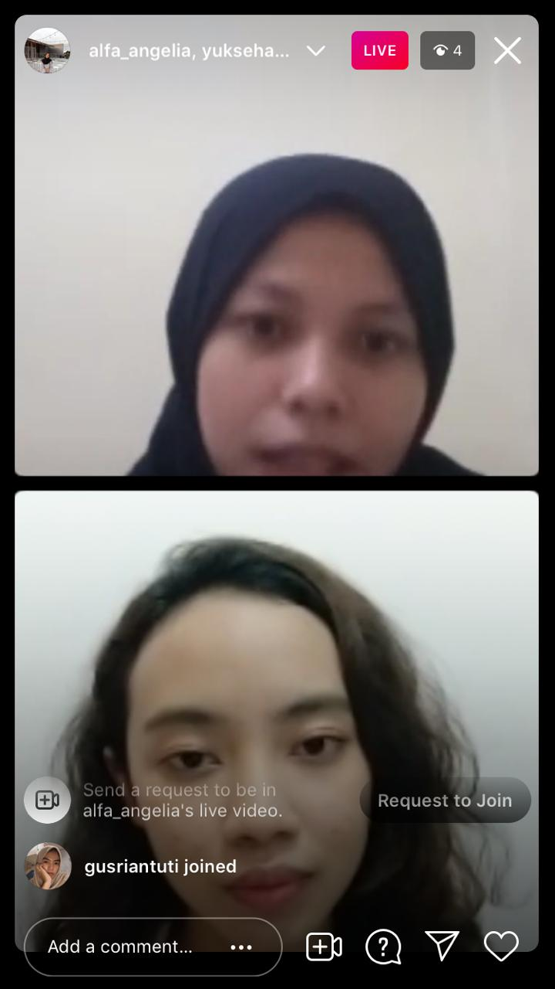

Gambar 3. IG Live dengan Komunitas Batir

Gambar 2. Sesi Lanjutan PFA dengan Komunitas Batir

Gambar 4. IG Live dengan BEM KM UNNES

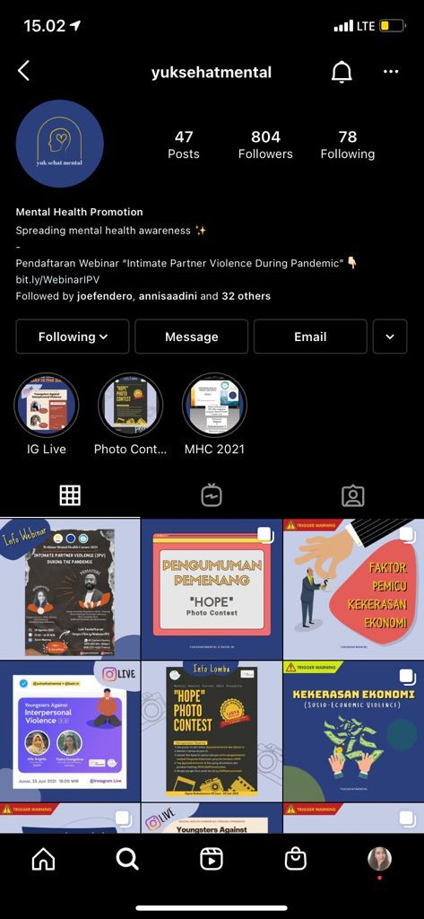
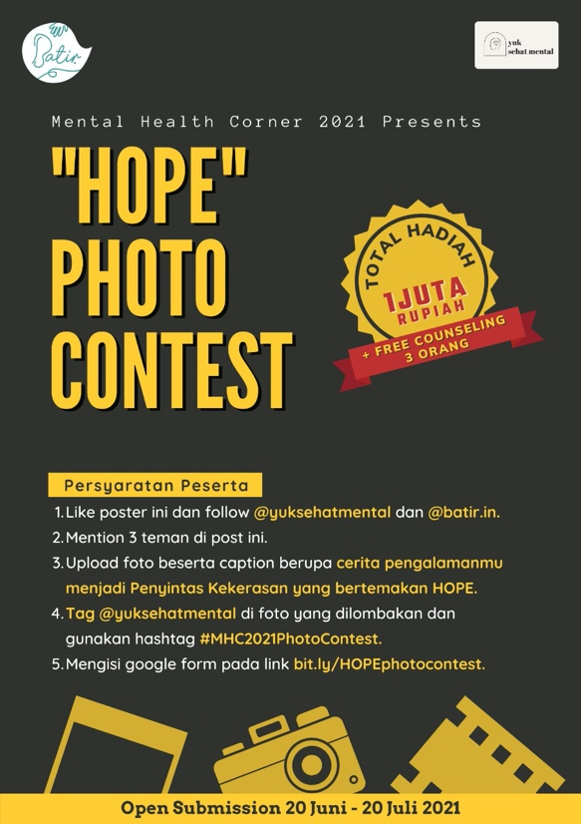
Gambar 6. Psikoedukasi via Instagram
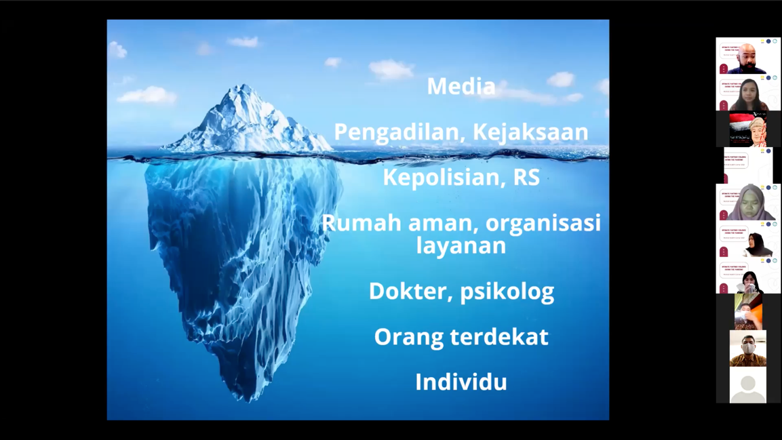
Gambar 5. Kegiatan Photo Contest
Gambar 7. Kegiatan Webinar IPV

